Evropska premijera tri nova AOC gejming monitora na ovogodišnjem Gamescom-u

Beograd, 19. avgust 2019. – Na ovogodišnjem Gamescom-u, koji se održava od 20. do 24. avgusta u Kelnu, AOC, lider na tržištu gaming monitora, predstaviće svoj opsežni portfelj, uključujući nove gejming monitore serije G2. AOC i Philips monitori predstavljaće se na zajedničkom štandu A-080, veličine čak 102 metra kvadratna, a štand će biti smešten u dvorani 10.1. u kelnskom Izložbenom centru.

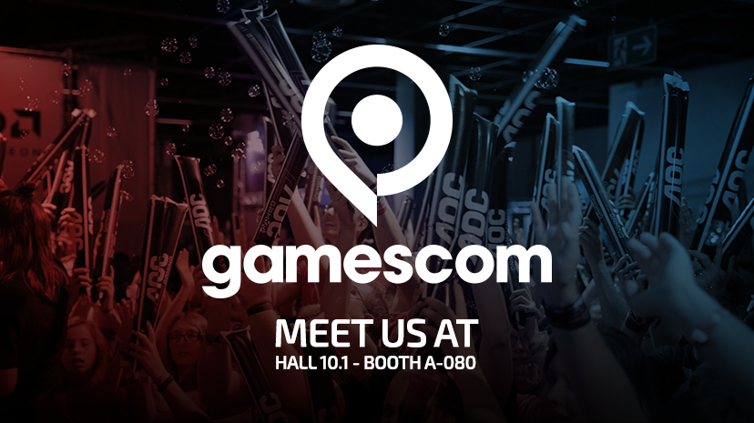

Viši nivo gejming iskustva

Među mnogim premijum modelima koje će AOC ove godine predstaviti na Gajmescom-u, zvezde događanja su tri potpuno nova AOC gaming monitora iz G2 serije.

Novi će modeli na svom evropskom debiju biti dostupni svim posetiocima kako bi ih mogli videti i doživeti iz prve ruke. Sva tri modela, 24 inčni 24G2U, 27 inčni 27G2U i zakrivljeni 27 inčni CQ27G2 dolaze sa stopom osvežavanja od 144 Hz, vremenom odziva od 1ms MPRT, FHD rezolucijom (1920x1080 piksela), odnosno kod CQ27G2 modela s QHD rezolucijom (2560x1440 piksela) i AMD FreeSync tehnologijom, donoseći sa sobom neometano gejming iskustvo.

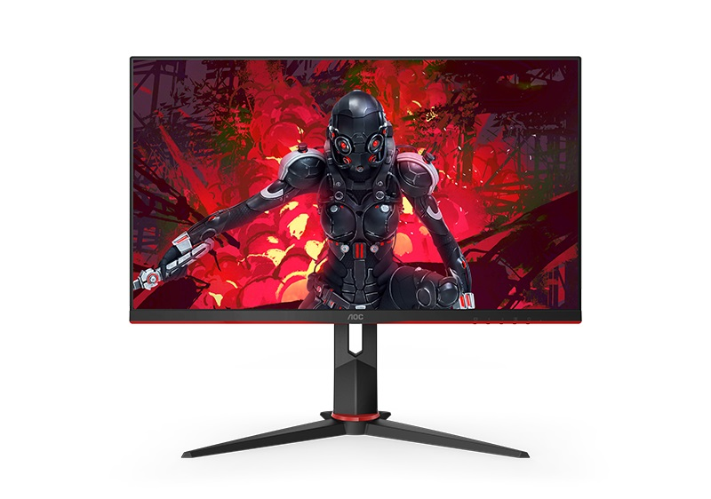

G27G2U, 27 inčni 144 Hz gaming monitor najnovije AOC G2 serije

Gaming monitori za svaki stil

AOC će na gamescomu pokazati da ima odgovarajući monitor za svakoga, bez obzira na stil igre. Posetioci će moći da isprobaju modele kao što su AGON AG273QCG, AOC-ovog zakrivljenog QHD-a od 27 inča.
Optimizovani monitori za svaki stil igre poput 27 inčnog AGON AG273QCX monitora s VA panelom, 27 inčnog AGON AG271QX QHD monitora s FreeSync tehnologijom ili 27 inčnog FreeSync2 AGON AG272FCX6 modela garantuju akciju bez zastajkivanja slike sa stopom osvežavanja između 144 i 165 Hz. Za sve vrste igara s vrlo konkurentnim hiperbrzim osvežavanjem od 240 Hz, AGON AG251FZ predstavlja najbolji izbor za ambiciozne igrače. Uz to, Adaptive-Sync tehnologija i vreme odziva od 1ms uklanjaju distorzije kako biste bili ispred konkurencije. Za one koji žele potpuno da urone u virtuelne svetove, ultraširoka zakrivljena ‘zver’ od 35”, AGON AG352UCG6, koja se ponaša kao G-Sync i WQHD, privući će svakog igrača, posebno sa delikatnim kvalitetom slike.
Ljubitelji G2 Esports tima takođe će imati priliku da isprobaju G2 Esports brendirani monitor od 24.5 inča i stopom osvežavanja od 144 Hz, G2590PX/G2 model.

Za igrače na konzolama, monitori AOC-ovog partnera Philipsa spremni su da osvoje srca posetilaca sa izuzetnim gejming iskustvom na konzoli, elegantnim dizajnom i popularnim igrama u ponudi.

Susreti sa Esports zvezdama

AOC i Philips će svoje proizvode izložiti u dvorani (hali) 10.1, na štandu A-080. Na štandu će se naći i poseban prostor za G2 Esports tim, gde će fanovi dobiti priliku da upoznaju i pozdrave Lothara i Orba, kao i Rainbow Six Siege ekipu. Uz to, AOC je pozvao Hertha BSC tim i nekoliko tajnih specijalnih gostiju s nemačke influenserske scene. Uz vreme za selfije i autograme, obožavaoci neće samo moći da komuniciraju sa svojim herojima, već će ih izazivati ​​i u zabavnim igrama na pozornici.

Za tačan raspored možete pratiti društvene mreže AOC-a:
https://www.facebook.com/AOCGaming
https://twitter.com/AOC_Gaming

Press intervjui

Od 20. do 22. avgust novinari se mogu sresti s predstavnicima AOC-a i MMD-a i zakazati razgovore i intervjue u poslovnoj zoni Gamescom-a ili iz prve ruke osetiti iskustvo igranja na najnovijim modelima i naučiti više o modelima koji tek dolaze.

Ukoliko nameravate da posetite Gamescom sajam, bilo bi nam vrlo drago ako biste posetili AOC u poslovnoj zoni (GIBL - Games Industry Business Lounge) u dvorani 2.2, štand B69 u prostorijama 11 i 12.

Za više informacija, molimo kontaktirajte:

Vidamedia doo

Zoja Pavlović
Bulevar Zorana Đinđića 106, 11000 Beograd
M: +38163699026
E: zoja@vidamedia.rs

ili

AOC International (Europe)
B.V. Prins Bernhardplein 200,
6th floor 1097 JB Amsterdam
Anna Stefańczyk
Tel: +31 205046950
Email: anna.stefanczyk@tpv-tech.com

O AOC-u

AOC je jedan od najboljih globalnih brendova na tržištu monitora. Visok kvalitet, prvorazredna usluga, atraktivan dizajn, kao i ekološki, ergonomski i inovativni proizvodi po konkurentnim cenama razlozi su zašto sve više i više potrošača, distribucijskih partnera i čelnika kompanija ima poverenje u AOC. AOC monitori se prilagođavaju svakom korisniku, bilo da se radi o poslovnom, privatnom ili gejming sadržaju. AOC je podružnica TPV Technology Limited, najvećeg svetskog proizvođača LCD monitora.

Za više informacija o kompaniji AOC i njenim proizvodima posetite internet stranicu www.aoc-europe.com .
O MMD-u
MMD (Multimedia Displays) u potpunom je vlasništvu kompanije TPV, osnovane 2009. godine ugovorom o licenci s Philipsom. Kao jedan od vodećih brendova na tržištu LCD monitora i ekrana, prisutan je širom sveta. Kombinujući snagu Philipsovog brenda s TPV-ovom stručnom proizvodnjom i dizajnom desktop monitora, komercijalnih ekrana i LCD televizora, MMD se ponosi svojim inovativnim proizvodima i bržim i kvalitetnijim delovanjem na tržištu. MMD deluje na međunarodnom nivou s evropskim sedištem u Amsterdamu i lokalnom kancelarijom za istočnoevropsko tržište u Pragu. Kroz mrežu lokalnih prodajnih agenata MMD radi sa svim većim evropskim IT distributerima i preprodavcima. MMD-ov centar za dizajn i razvoj nalazi se na Tajvanu.

Za više informacija o brendu MMD i proizvodima posetite internet stranicu www.mmd-p.com

